

**АГЕНТСТВО ПО ОХРАНЕ КУЛЬТУРНОГО НАСЛЕДИЯ**

**РЕСПУБЛИКИ ДАГЕСТАН**

**(Дагнаследие)**

**П Р И К А З**

№_________ «___» _________2024 г.

**Об утверждении границ зон охраны объекта культурного наследия регионального значения «Здание кожвендиспансера», кон. XIX в., расположенного по адресу: Республика Дагестан, г. Кизляр, Пушкина, 3-а (современный адрес: ул. Пушкина, 14а) и требований к градостроительным регламентам в границах данных зон**

В соответствии со ст. 34 Федерального закона от 25 июня 2002 г. № 73-ФЗ «Об объектах культурного наследия (памятниках истории и культуры) народов Российской Федерации», постановлением Правительства Российской Федерации от 12 сентября 2015 г. № 972 «Об утверждении Положения о зонах охраны объектов культурного наследия (памятников истории и культуры) народов Российской Федерации и о признании утратившими силу отдельных положений нормативных правовых актов Правительства Российской Федерации», пп. 6.3 п. 6 ст. 7, ст. 20 Закона Республики Дагестан от 3 февраля 2009 г. № 7 «Об объектах культурного наследия (памятниках истории и культуры) народов Российской Федерации, расположенных на территории Республики Дагестан», Положением об Агентстве по охране культурного наследия Республики Дагестан, утвержденным постановлением Правительства Республики Дагестан от 18 ноября 2016 г. № 342,

**приказываю:**

1. Утвердить границы зон охраны объекта культурного наследия регионального значения «Здание кожвендиспансера», кон. XIX в., расположенного по адресу: Республика Дагестан, г. Кизляр, Пушкина, 3-а (современный адрес: ул. Пушкина, 14а), согласно приложению № 1.

2. Утвердить режимы использования земель и требования к градостроительным регламентам в границах зон охраны объекта культурного наследия регионального значения «Здание кожвендиспансера», кон. XIX в., расположенного по адресу: Республика Дагестан, г. Кизляр, Пушкина, 3-а (современный адрес: ул. Пушкина, 14а), согласно приложению № 2.

3. Отделу правового обеспечения направить настоящий приказ на государственную регистрацию в Министерство юстиции Республики Дагестан, официальную копию приказа в прокуратуру Республики Дагестан и Управление Министерства юстиции Российской Федерации по Республике Дагестан для включения в федеральный регистр Российской Федерации в установленном законодательством порядке.

Направить копию приказа в Администрацию городского округа «город Кизляр» в течение семи календарных дней с даты вступления в силу данного приказа.

4. Отделу по работе с единым государственным реестром объектов культурного наследия обеспечить размещение информации об утвержденных границах зоны охраны объекта культурного наследия регионального значения «Здание кожвендиспансера», кон. XIX в., расположенного по адресу: Республика Дагестан, г. Кизляр, Пушкина, 3-а (современный адрес: ул. Пушкина, 14а) и требований к градостроительным регламентам в границах данных зон в едином государственном реестре объектов культурного наследия (памятников истории и культуры) народов Российской Федерации, в федеральной государственной информационной системе территориального планирования, а также направить указанную информацию в орган кадастрового учета для внесения в государственный кадастр недвижимости.

5. Консультанту отдела Алиевой Н.М. разместить настоящий приказ на сайте Агентства по охране культурного наследия Республике Дагестан в информационно-телекоммуникационной в сети «Интернет» (https://dagnasledie.e-dag.ru/).

6. Настоящий приказ вступает в силу в установленном законодательством порядке.

7. Контроль за исполнением настоящего приказа оставляю за собой.

**И.о. руководителя Х. Харбилов**

|  |
| --- |
| Приложение № 1  к приказу Агентства по охране  культурного наследия Республики Дагестан  от «___» _______ 2024 г. № ______ |

**Карта схема границ зон охраны**

**объекта культурного наследия регионального значения «Здание кожвендиспансера» кон. XIX в. расположенного по адресу: Республика Дагестан, г. Кизляр, ул. Пушкина, 3-а (современный адрес: ул. Пушкина, 14а)**

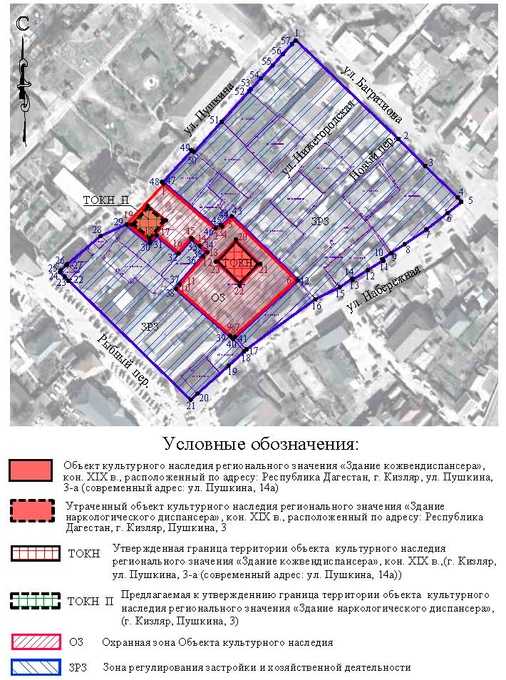Рис.1. Карта схема границ зон охраны объекта культурного наследия регионального значения «Здание кожвендиспансера» кон. XIX в. расположенного по адресу: Республика Дагестан, г. Кизляр, ул. Пушкина, 3-а (современный адрес: ул. Пушкина, 14а).

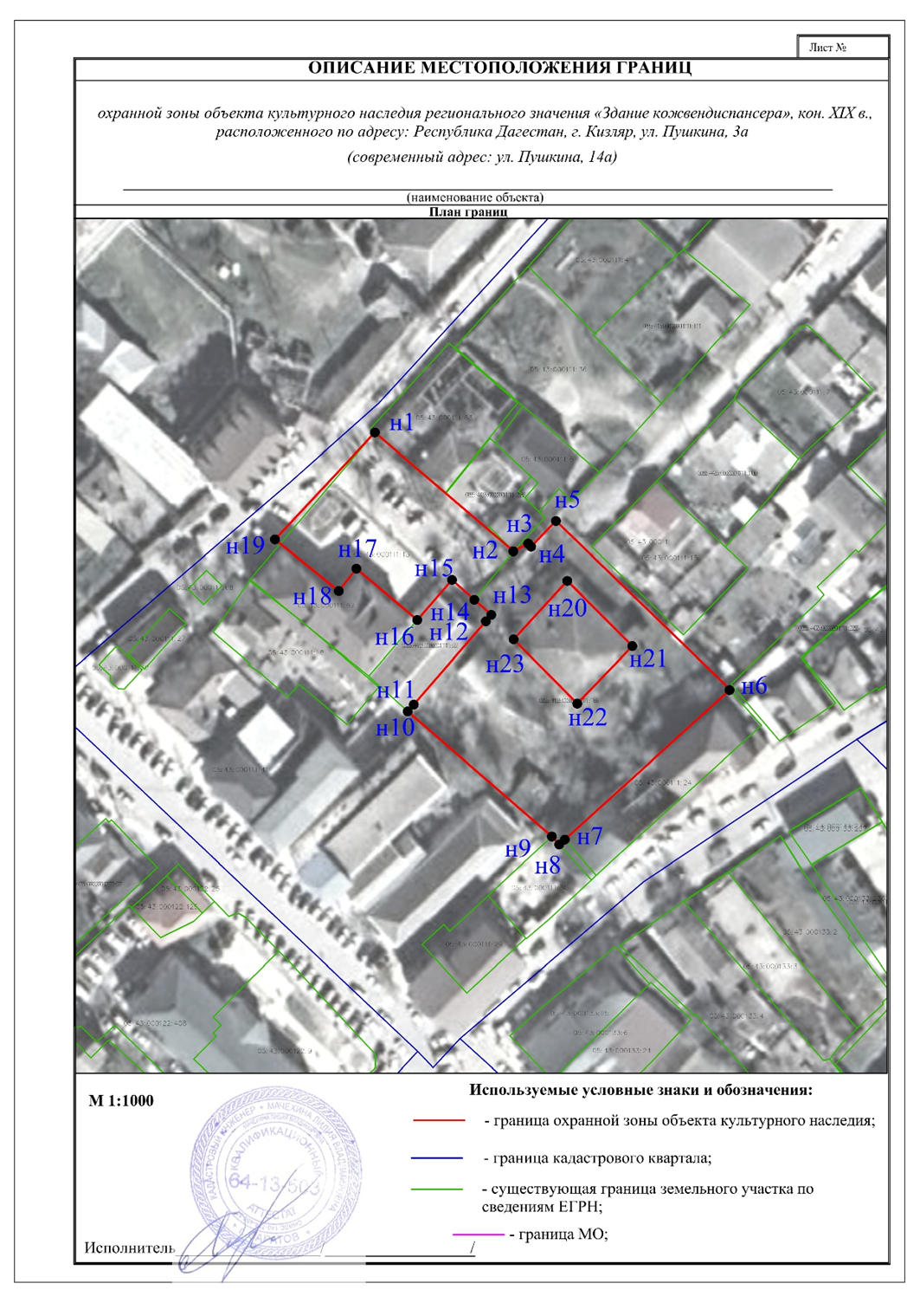Рис. 2. Описание местоположения границ охранной зоны объекта культурного наследия регионального значения «Здание кожвендиспансера» кон. XIX в. расположенного по адресу: Республика Дагестан, г. Кизляр, ул. Пушкина, 3-а (современный адрес: ул. Пушкина, 14а).

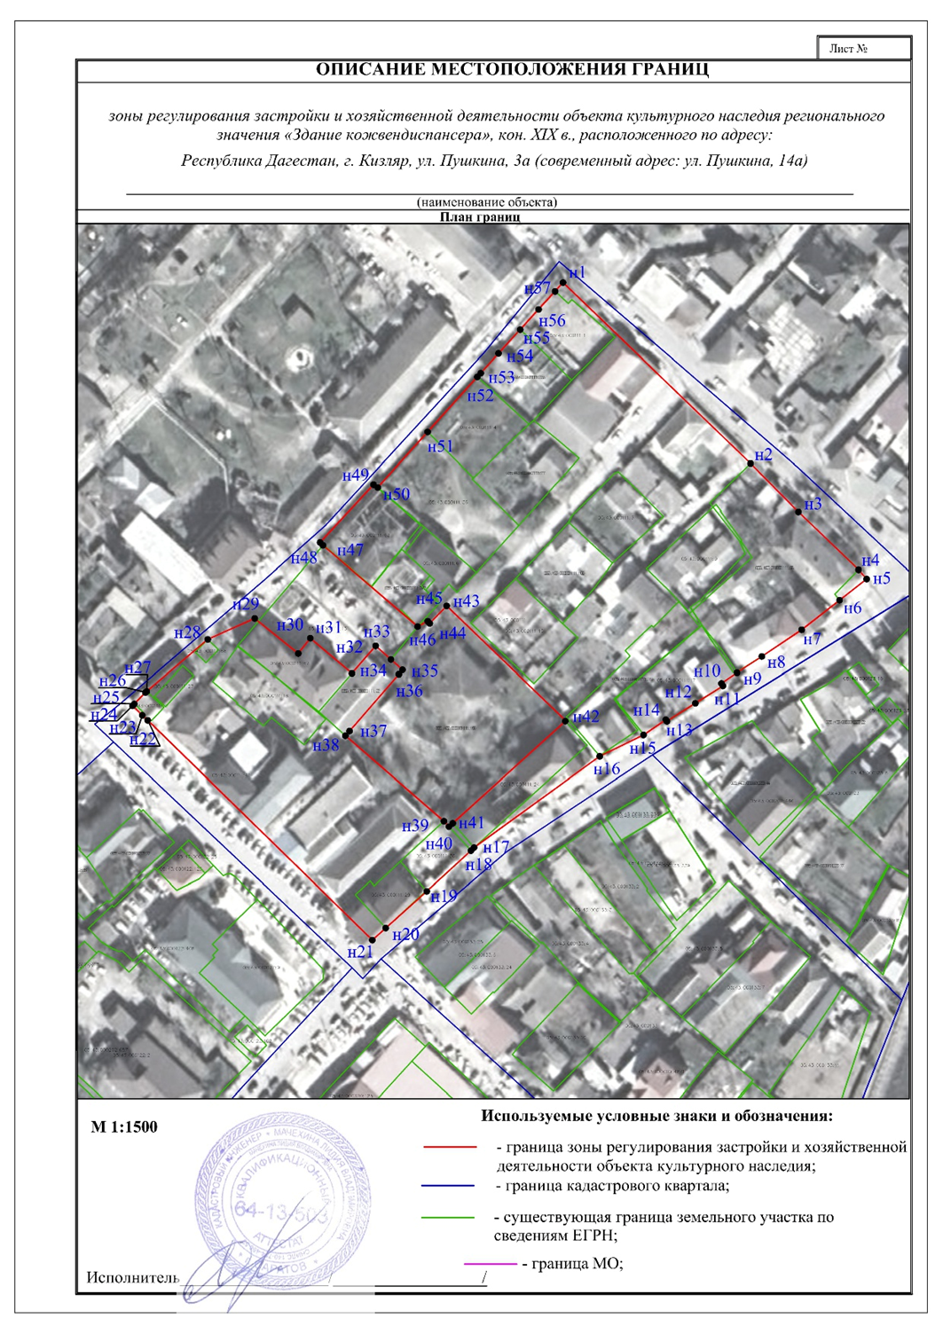Рис. 3. Описание местоположения границ зоны регулирования застройки и хозяйственной деятельности объекта культурного наследия регионального значения «Здание кожвендиспансера» кон. XIX в. расположенного по адресу: Республика Дагестан, г. Кизляр, ул. Пушкина, 3-а (современный адрес: ул. Пушкина, 14а).

**Состав зон охраны объекта культурного наследия регионального значения «Здание кожвендиспансера», кон. XIX в., расположенного по адресу: Республика Дагестан, г. Кизляр, Пушкина, 3-а (современный адрес: ул. Пушкина, 14а) определен следующий образом:**

- охранная зона объекта культурного наследия (ОЗ);

- зона регулирования застройки и хозяйственной деятельности (ЗРЗ).

|  |  |  |
| --- | --- | --- |
| **Текстовое описание местоположения границ охранной зоны объекта (ОЗ)** | | |
| Прохождение границы | | Описание прохождения границы |
| от точки | до точки |
| 1 | 2 | 3 |
| Наружный контур | | |
| 1 | 2 | от точки 1 на юго-восток по границе земельного участка с кадастровым номером 05:43:000111:13 до точки 2; |
| 2 | 3 | от точки 2 по ломанной линии через точки 3, 4, 5, 6, по границе земельного участка с кадастровым номером 05:43:000111:16 до точки 7; |
| 3 | 4 |
| 4 | 5 |
| 5 | 6 |
| 6 | 7 |
| 7 | 8 | от точки 7 на юго-запад 1,72 м до точки 8; |
| 8 | 9 | от точки 8 по ломанной линии через точки 9, 10, 11, 12, 13 по границе земельного участка с кадастровым номером 05:43:000111:16 до точки 14; |
| 9 | 10 |
| 10 | 11 |
| 11 | 12 |
| 12 | 13 |
| 13 | 14 |
| 14 | 15 | от точки 14 по ломанной линии через точку 15 по границе земельного участка с кадастровым номером 05:43:000111:13 до точки 16; |
| 15 | 16 |
| 16 | 17 | от точки 16 на северо-запад 18,19 м до точки 17; |
| 17 | 18 | от точки 17 на юго-запад 6,49 м до точки 18; |
| 18 | 19 | от точки 18 на северо-восток 18,68 м до точки 19; |
| 19 | 1 | от точки 19 на северо-восток по линии застройки ул. Пушкина 33,38 м до начальной точки 1; |
| Внутренний контур | | |
| 20 | 21 | от точки 20 на юго-восток 21,04 м до точки 21; |
| 21 | 22 | от точки 21 на юго-запад 18,15 м до точки 22; |
| 22 | 23 | от точки 22 на северо-запад 20,61 м до точки 23; |
| 23 | 20 | от точки 23 на северо-восток 18,13 м до начальной точки 20; |

|  |  |  |
| --- | --- | --- |
| **Текстовое описание местоположения границ зоны регулирования застройки и хозяйственной деятельности (ЗРЗ)** | | |
| Прохождение границы | | Описание прохождения границы |
| от точки | до точки |
| 1 | 2 | 3 |
| 1 | 2 | от точки 1 на юго-восток по линии застройки ул. Багратиона 87,01 м до точки 2; |
| 2 | 3 | от точки 2 на юго-восток через точку 3 по границе земельного участка с кадастровым номером 05:43:000111:8 до точки 4; |
| 3 | 4 |
| 4 | 5 | от точки 4 на юго-восток по линии застройки ул. Багратиона (четная сторона) 4,09 м до точки 5; |
| 5 | 6 | от точки 5 на юго-запад по линии застройки ул. Набережной (нечетная сторона) 11,48 м до точки 6; |
| 6 | 7 | от точки 6 на юго-восток через точку 7, 8 по границе земельного участка с кадастровым номером 05:43:000111:8 до точки 9; |
| 7 | 8 |
| 8 | 9 |
| 9 | 10 | от точки 9 по ломанной линии по границе земельного участка с кадастровым номером 05:43:000111:17 до точки 15; |
| 10 | 11 |
| 11 | 12 |
| 12 | 13 |
| 13 | 14 |
| 14 | 15 |
| 15 | 16 | от точки 15 на юго-запад по линии застройки ул. Набережной (нечетная сторона) 16,28 м до точки 16; |
| 16 | 17 | от точки 16 на юго-запад по линии застройки ул. Набережной (нечетная сторона) 51,85 м до точки 17; |
| 17 | 18 | от точки 17 на юго-запад по линии застройки ул. Набережной (нечетная сторона) 1,48 м до точки 18; |
| 18 | 19 | от точки 18 на юго-запад по линии застройки ул. Набережной (нечетная сторона) 20 м до точки 19; |
| 19 | 20 | от точки 19 на юго-запад по линии застройки ул. Набережной (нечетная сторона) 18,41 до точки 20; |
| 20 | 21 | от точки 20 на юго-запад по линии застройки ул. Набережной (нечетная сторон)а 6,03 до точки 21; |
| 21 | 22 | от точки 21 на северо-запад по линии застройки Рыбного переулка (нечетная сторона) 104,92 до точки 22; |
| 22 | 23 | от точки 22 на северо-запад по границе земельного участка с кадастровым номером 05:43:000111:22 до точки 23; |
| 23 | 24 | от точки 23 на северо-запад по линии застройки Рыбного переулка (нечетная сторона) 4,53 м до точки 24; |
| 24 | 25 | от точки 24 на северо-восток по линии застройки ул. Пушкина (четная сторона) 0,84 м до точки 25; |
| 25 | 26 | от точки 25 на северо-восток через точку 26 по границе земельного участка с кадастровым номером 05:43:000111:22 до точки 27; |
| 26 | 27 |
| 27 | 28 | от точки 27 на северо-восток по линии застройки ул. Пушкина (четная сторона) 26,75 м до точки 28; |
| 28 | 29 | от точки 28 на северо-восток 17,15 м до точки 29; |
| 29 | 30 | от точки 29 на юго-восток 18,68 м до точки 30; |
| 30 | 31 | от точки 30 на северо-восток 6,49 м до точки 31; |
| 31 | 32 | от точки 31 на юго-восток 18,19 м до точки 32; |
| 32 | 33 | от точки 32 по ломанной линии через точку 33 по границе земельного участка с кадастровым номером 05:43:000111:13 до точки 34; |
| 33 | 34 |
| 34 | 35 | от точки 34 по ломанной линии через точки 35, 36, 37, 38, 39 по границе земельного участка с кадастровым номером 05:43:000111:16 до точки 40; |
| 35 | 36 |
| 36 | 37 |
| 37 | 38 |
| 38 | 39 |
| 39 | 40 |
| 40 | 41 | от точки 40 на северо-восток 1,72 м до точки 41; |
| 41 | 42 | от точки 41 по ломанной линии через точки 42, 43, 44, 45 по границе земельного участка с кадастровым номером 05:43:000111:16 до точки 46; |
| 42 | 43 |
| 43 | 44 |
| 44 | 45 |
| 45 | 46 |
| 46 | 47 | от точки 46 на северо-запад по границе земельного участка с кадастровым номером 05:43:000111:13 до точки 47; |
| 47 | 48 | от точки 47 по ломанной линии через точку 48 по границе земельного участка с кадастровым номером 05:43:000111:63 до точки 49; |
| 48 | 49 |
| 49 | 50 | от точки 49 на юго-восток 1,72 м до точки 50; |
| 50 | 51 | от точки 50 на северо-восток по границе земельного участка с кадастровым номером 05:43:000111:36 до точки 51; |
| 51 | 52 | от точки 51 на северо-восток по границе земельного участка с кадастровым номером 05:43:000111:4 до точки 52; |
| 52 | 53 | от точки 52 на северо-восток через точки 53, 54 по границе земельного участка с кадастровым номером 05:43:000111:23 до точки 55; |
| 53 | 54 |
| 54 | 55 |
| 55 | 56 | от точки 55 на северо-восток через точки 56, 57 по границе земельного участка с кадастровым номером 05:43:000111:1 до точки 57; |
| 56 | 57 |
| 57 | 1 | от точки 57 на северо-восток по линии застройки ул. Пушкина (четная сторона) 3,97 м до начальной точки 1; |

**Описание границ охранной зоны объекта культурного наследия (ОЗ)**

|  |  |  |  |  |  |  |  |  |  |  |  |  |  |  |
| --- | --- | --- | --- | --- | --- | --- | --- | --- | --- | --- | --- | --- | --- | --- |
| **ОПИСАНИЕ МЕСТОПОЛОЖЕНИЯ ГРАНИЦ** | | | | | | | | | | | | | | |
| **Зона с особыми условиями использования территории - граница охранной зоны объекта культурного наследия регионального значения «Здание кожвендиспансера», кон. XIX в., расположенного по адресу: Республика Дагестан, г. Кизляр, ул. Пушкина, 3а (современный адрес: ул. Пушкина, 14а)** | | | | | | | | | | | | | | |
| (наименование объекта, местоположение границ которого описано (далее - объект)) | | | | | | | | | | | | | | |
| **Раздел 1** | | | | | | | | | | | | | | |
| **Сведения об объекте** | | | | | | | | | | | | | | |
| **№ п/п** | **Характеристики объекта** | | | | | | | | | **Описание характеристик** | | | | |
| **1** | **2** | | | | | | | | | **3** | | | | |
| 1. | Местоположение объекта | | | | | | | | | 368830, Республика Дагестан, город Кизляр | | | | |
| 2. | Площадь объекта +/- величина  погрешности определения площади (Р +/- Дельта Р) | | | | | | | | | 3529 +/- 21 м² | | | | |
| 3. | Иные характеристики объекта | | | | | | | | | - | | | | |
| **Раздел 2** | | | | | | | | | | | | | | |
| **Сведения о местоположении границ объекта** | | | | | | | | | | | | | | |
| 1. Система координат МСК-05, зона 1 | | | | | | | | | | | | | | |
| 2. Сведения о характерных точках границ объекта | | | | | | | | | | | | | | |
| **Обозначение характерных точек границ** | | | **Координаты, м** | | | | **Метод определения координат характерной точки** | | | | **Средняя квадратическая погрешность положения характерной точки (Мt), м** | | **Описание обозначения точки на местности (при наличии)** | |
| **X** | | **Y** | |
| **1** | | | **2** | | **3** | | **4** | | | | **5** | | **6** | |
| 1 | | | 314477.46 | | 285870.67 | | Геодезический метод | | | | 0.10 | | - | |
| 2 | | | 314450.39 | | 285902.28 | | Геодезический метод | | | | 0.10 | | - | |
| 3 | | | 314452.13 | | 285905.66 | | Геодезический метод | | | | 0.10 | | - | |
| 4 | | | 314451.43 | | 285906.33 | | Геодезический метод | | | | 0.10 | | - | |
| 5 | | | 314457.31 | | 285911.99 | | Геодезический метод | | | | 0.10 | | - | |
| 6 | | | 314418.90 | | 285951.75 | | Геодезический метод | | | | 0.10 | | - | |
| 7 | | | 314384.70 | | 285914.02 | | Геодезический метод | | | | 0.10 | | - | |
| 8 | | | 314383.56 | | 285912.74 | | Геодезический метод | | | | 0.10 | | - | |
| 9 | | | 314385.40 | | 285911.05 | | Геодезический метод | | | | 0.10 | | - | |
| 10 | | | 314413.93 | | 285878.16 | | Геодезический метод | | | | 0.10 | | - | |
| 11 | | | 314415.48 | | 285879.55 | | Геодезический метод | | | | 0.10 | | - | |
| 12 | | | 314434.45 | | 285896.00 | | Геодезический метод | | | | 0.10 | | - | |
| 13 | | | 314435.92 | | 285897.23 | | Геодезический метод | | | | 0.10 | | - | |
| 14 | | | 314439.37 | | 285893.38 | | Геодезический метод | | | | 0.10 | | - | |
| 15 | | | 314443.90 | | 285888.27 | | Геодезический метод | | | | 0.10 | | - | |
| 16 | | | 314434.74 | | 285880.34 | | Геодезический метод | | | | 0.10 | | - | |
| 17 | | | 314446.45 | | 285866.43 | | Геодезический метод | | | | 0.10 | | - | |
| 18 | | | 314441.35 | | 285862.41 | | Геодезический метод | | | | 0.10 | | - | |
| 19 | | | 314453.07 | | 285847.87 | | Геодезический метод | | | | 0.10 | | - | |
| 1 | | | 314477.46 | | 285870.67 | | Геодезический метод | | | | 0.10 | | - | |
| 20 | | | 314443.68 | | 285914.58 | | Геодезический метод | | | | 0.10 | | - | |
| 21 | | | 314428.78 | | 285929.43 | | Геодезический метод | | | | 0.10 | | - | |
| 22 | | | 314415.69 | | 285916.86 | | Геодезический метод | | | | 0.10 | | - | |
| 23 | | | 314430.31 | | 285902.34 | | Геодезический метод | | | | 0.10 | | - | |
| 20 | | | 314443.68 | | 285914.58 | | Геодезический метод | | | | 0.10 | | - | |
| 3. Сведения о характерных точках части (частей) границы объекта | | | | | | | | | | | | | | |
| **Обозначение характерных точек части границы** | | | **Координаты, м** | | | | **Метод определения координат характерной точки** | | | | **Средняя квадратическая погрешность положения характерной точки (Мt), м** | | **Описание обозначения точки на местности (при наличии)** | |
| **X** | | **Y** | |
| **1** | | | **2** | | **3** | | **4** | | | | **5** | | **6** | |
| - | | | - | | - | | - | | | | - | | - | |
|  | | | | | | | | | | | | | | |
| **Раздел 3** | | | | | | | | | | | | | | |
| **Сведения о местоположении измененных (уточненных) границ объекта** | | | | | | | | | | | | | | |
| 1. Система координат - | | | | | | | | | | | | | | |
| 2. Сведения о характерных точках границ объекта | | | | | | | | | | | | | | |
| **Обозначение характерных точек границ** | | **Существующие координаты, м** | | | | **Измененные (уточненные) координаты, м** | | | **Метод определения координат характерной точки** | | | **Средняя квадратическая погрешность положения характерной точки (Мt), м** | | **Описание обозначения точки на местности (при наличии)** |
| **X** | | **Y** | | **X** | | **Y** |
| **1** | | **2** | | **3** | | **4** | | **5** | **6** | | | **7** | | **8** |
| - | | - | | - | | - | | - | - | | | - | |  |
| 3. Сведения о характерных точках части (частей) границы объекта | | | | | | | | | | | | | | |
| **Обозначение характерных точек части границы** | | **Существующие координаты, м** | | | | **Измененные (уточненные) координаты, м** | | | **Метод определения координат характерной точки** | | | **Средняя квадратическая погрешность положения характерной точки (Мt), м** | | **Описание обозначения точки на местности (при наличии)** |
| **X** | | **Y** | | **X** | | **Y** |
| **1** | | **2** | | **3** | | **4** | | **5** | **6** | | | **7** | | **8** |
| - | | - | | - | | - | | - | - | | | - | |  |

**Описание границ зоны регулирования застройки и хозяйственной деятельности (ЗРЗ)**

|  |  |  |  |  |  |  |  |  |  |  |  |  |  |
| --- | --- | --- | --- | --- | --- | --- | --- | --- | --- | --- | --- | --- | --- |
| **ОПИСАНИЕ МЕСТОПОЛОЖЕНИЯ ГРАНИЦ** | | | | | | | | | | | | | |
| **Зона с особыми условиями использования территории - граница зоны регулирования застройки и хозяйственной деятельности объекта культурного наследия регионального значения «Здание кожвендиспансера», кон. XIX в., расположенного по адресу: Республика Дагестан, г. Кизляр, ул. Пушкина, 3а (современный адрес: ул. Пушкина, 14а)** | | | | | | | | | | | | | |
| (наименование объекта, местоположение границ которого описано (далее - объект)) | | | | | | | | | | | | | |
| **Раздел 1** | | | | | | | | | | | | | |
| **Сведения об объекте** | | | | | | | | | | | | | |
| **№ п/п** | **Характеристики объекта** | | | | | | | | | **Описание характеристик** | | | |
| **1** | **2** | | | | | | | | | **3** | | | |
| 1. | Местоположение объекта | | | | | | | | | 368830, Республика Дагестан, город Кизляр | | | |
| 2. | Площадь объекта +/- величина  погрешности определения площади (Р +/- Дельта Р) | | | | | | | | | 20576 +/- 50 м² | | | |
| 3. | Иные характеристики объекта | | | | | | | | | - | | | |
|  | | | | | | | | | | | | | |
| **Раздел 2** | | | | | | | | | | | | | |
| **Сведения о местоположении границ объекта** | | | | | | | | | | | | | |
| 1. Система координат МСК-05, зона 1 | | | | | | | | | | | | | |
| 2. Сведения о характерных точках границ объекта | | | | | | | | | | | | | |
| **Обозначение характерных точек границ** | | | **Координаты, м** | | | | **Метод определения координат характерной точки** | | | | **Средняя квадратическая погрешность положения характерной точки (Мt), м** | | **Описание обозначения точки на местности (при наличии)** |
| **X** | | **Y** | |
| **1** | | | **2** | | **3** | | **4** | | | | **5** | | **6** |
| 1 | | | 314565.22 | | 285950.83 | | Геодезический метод | | | | 0.10 | | - |
| 2 | | | 314504.80 | | 286013.44 | | Геодезический метод | | | | 0.10 | | - |
| 3 | | | 314488.62 | | 286029.45 | | Геодезический метод | | | | 0.10 | | - |
| 4 | | | 314469.34 | | 286049.52 | | Геодезический метод | | | | 0.10 | | - |
| 5 | | | 314466.28 | | 286052.24 | | Геодезический метод | | | | 0.10 | | - |
| 6 | | | 314459.20 | | 286043.20 | | Геодезический метод | | | | 0.10 | | - |
| 7 | | | 314449.28 | | 286030.53 | | Геодезический метод | | | | 0.10 | | - |
| 8 | | | 314440.36 | | 286017.25 | | Геодезический метод | | | | 0.10 | | - |
| 9 | | | 314434.95 | | 286008.91 | | Геодезический метод | | | | 0.10 | | - |
| 10 | | | 314431.42 | | 286003.74 | | Геодезический метод | | | | 0.10 | | - |
| 11 | | | 314430.59 | | 286004.25 | | Геодезический метод | | | | 0.10 | | - |
| 12 | | | 314424.76 | | 285995.02 | | Геодезический метод | | | | 0.10 | | - |
| 13 | | | 314418.76 | | 285985.56 | | Геодезический метод | | | | 0.10 | | - |
| 14 | | | 314419.25 | | 285985.18 | | Геодезический метод | | | | 0.10 | | - |
| 15 | | | 314414.18 | | 285977.72 | | Геодезический метод | | | | 0.10 | | - |
| 16 | | | 314407.02 | | 285963.10 | | Геодезический метод | | | | 0.10 | | - |
| 17 | | | 314376.58 | | 285921.13 | | Геодезический метод | | | | 0.10 | | - |
| 18 | | | 314375.52 | | 285920.09 | | Геодезический метод | | | | 0.10 | | - |
| 19 | | | 314362.01 | | 285905.34 | | Геодезический метод | | | | 0.10 | | - |
| 20 | | | 314349.73 | | 285891.62 | | Геодезический метод | | | | 0.10 | | - |
| 21 | | | 314345.70 | | 285887.14 | | Геодезический метод | | | | 0.10 | | - |
| 22 | | | 314419.07 | | 285812.14 | | Геодезический метод | | | | 0.10 | | - |
| 23 | | | 314420.74 | | 285810.33 | | Геодезический метод | | | | 0.10 | | - |
| 24 | | | 314423.96 | | 285807.08 | | Геодезический метод | | | | 0.10 | | - |
| 25 | | | 314424.55 | | 285807.67 | | Геодезический метод | | | | 0.10 | | - |
| 26 | | | 314428.40 | | 285811.37 | | Геодезический метод | | | | 0.10 | | - |
| 27 | | | 314428.75 | | 285811.81 | | Геодезический метод | | | | 0.10 | | - |
| 28 | | | 314446.06 | | 285832.20 | | Геодезический метод | | | | 0.10 | | - |
| 29 | | | 314453.06 | | 285847.86 | | Геодезический метод | | | | 0.10 | | - |
| 30 | | | 314441.33 | | 285862.40 | | Геодезический метод | | | | 0.10 | | - |
| 31 | | | 314446.43 | | 285866.41 | | Геодезический метод | | | | 0.10 | | - |
| 32 | | | 314434.72 | | 285880.33 | | Геодезический метод | | | | 0.10 | | - |
| 33 | | | 314443.88 | | 285888.26 | | Геодезический метод | | | | 0.10 | | - |
| 34 | | | 314439.35 | | 285893.37 | | Геодезический метод | | | | 0.10 | | - |
| 35 | | | 314435.90 | | 285897.22 | | Геодезический метод | | | | 0.10 | | - |
| 36 | | | 314434.43 | | 285895.99 | | Геодезический метод | | | | 0.10 | | - |
| 37 | | | 314415.46 | | 285879.54 | | Геодезический метод | | | | 0.10 | | - |
| 38 | | | 314413.90 | | 285878.16 | | Геодезический метод | | | | 0.10 | | - |
| 39 | | | 314385.38 | | 285911.04 | | Геодезический метод | | | | 0.10 | | - |
| 40 | | | 314383.55 | | 285912.72 | | Геодезический метод | | | | 0.10 | | - |
| 41 | | | 314384.68 | | 285914.01 | | Геодезический метод | | | | 0.10 | | - |
| 42 | | | 314418.88 | | 285951.74 | | Геодезический метод | | | | 0.10 | | - |
| 43 | | | 314457.29 | | 285911.98 | | Геодезический метод | | | | 0.10 | | - |
| 44 | | | 314451.41 | | 285906.32 | | Геодезический метод | | | | 0.10 | | - |
| 45 | | | 314452.11 | | 285905.65 | | Геодезический метод | | | | 0.10 | | - |
| 46 | | | 314450.37 | | 285902.27 | | Геодезический метод | | | | 0.10 | | - |
| 47 | | | 314477.46 | | 285870.67 | | Геодезический метод | | | | 0.10 | | - |
| 48 | | | 314478.42 | | 285869.72 | | Геодезический метод | | | | 0.10 | | - |
| 49 | | | 314497.78 | | 285887.54 | | Геодезический метод | | | | 0.10 | | - |
| 50 | | | 314496.83 | | 285888.97 | | Геодезический метод | | | | 0.10 | | - |
| 51 | | | 314515.33 | | 285905.63 | | Геодезический метод | | | | 0.10 | | - |
| 52 | | | 314533.73 | | 285922.21 | | Геодезический метод | | | | 0.10 | | - |
| 53 | | | 314535.00 | | 285923.38 | | Геодезический метод | | | | 0.10 | | - |
| 54 | | | 314541.52 | | 285929.30 | | Геодезический метод | | | | 0.10 | | - |
| 55 | | | 314549.48 | | 285936.52 | | Геодезический метод | | | | 0.10 | | - |
| 56 | | | 314556.26 | | 285942.65 | | Геодезический метод | | | | 0.10 | | - |
| 57 | | | 314562.29 | | 285948.17 | | Геодезический метод | | | | 0.10 | | - |
| 1 | | | 314565.22 | | 285950.83 | | Геодезический метод | | | | 0.10 | | - |
| 3. Сведения о характерных точках части (частей) границы объекта | | | | | | | | | | | | | |
| **Обозначение характерных точек части границы** | | | **Координаты, м** | | | | **Метод определения координат характерной точки** | | | | **Средняя квадратическая погрешность положения характерной точки (Мt), м** | | **Описание обозначения точки на местности (при наличии)** |
| **X** | | **Y** | |
| **1** | | | **2** | | **3** | | **4** | | | | **5** | | **6** |
| - | | | - | | - | | - | | | | - | | - |
| **Раздел 3** | | | | | | | | | | | | | |
| **Сведения о местоположении измененных (уточненных) границ объекта** | | | | | | | | | | | | | |
|  | | | | | | | | | | | | | |
| 1. Система координат - | | | | | | | | | | | | | |
| 2. Сведения о характерных точках границ объекта | | | | | | | | | | | | | |
| **Обозначение характерных точек границ** | | **Существующие координаты, м** | | | | **Измененные (уточненные) координаты, м** | | | **Метод определения координат характерной точки** | | | **Средняя квадратическая погрешность положения характерной точки (Мt), м** | **Описание обозначения точки на местности (при наличии)** |
| **X** | | **Y** | | **X** | | **Y** |
| **1** | | **2** | | **3** | | **4** | | **5** | **6** | | | **7** | **8** |
| - | | - | | - | | - | | - | - | | | - |  |
| 3. Сведения о характерных точках части (частей) границы объекта | | | | | | | | | | | | | |
| **Обозначение характерных точек части границы** | | **Существующие координаты, м** | | | | **Измененные (уточненные) координаты, м** | | | **Метод определения координат характерной точки** | | | **Средняя квадратическая погрешность положения характерной точки (Мt), м** | **Описание обозначения точки на местности (при наличии)** |
| **X** | | **Y** | | **X** | | **Y** |
| **1** | | **2** | | **3** | | **4** | | **5** | **6** | | | **7** | **8** |
| - | | - | | - | | - | | - | - | | | - |  |

|  |
| --- |
| Приложение № 2  к приказу Агентства по охране  культурного наследия Республики Дагестан  от «___» _______ 2024 г. № ______ |

**Т Р Е Б О В А Н И Я**

**к градостроительным регламентам в границах**

**зон охраны объекта культурного наследия регионального значения «Здание кожвендиспансера», кон. XIX в., расположенного по адресу: Республика Дагестан, г. Кизляр, Пушкина, 3-а (современный адрес: ул. Пушкина, 14а)**

В соответствии с абзацем 2 пункта 3 статьи 34 Федерального закона от 25 июня 2002 г. № 73-ФЗ «Об объектах культурного наследия (памятниках истории и культуры) народов Российской Федерации», п. 2 ст. 20 Закона Республики Дагестан от 3 февраля 2009 г. № 7 «Об объектах культурного наследия (памятниках истории и культуры) народов Российской Федерации, расположенных на территории Республики Дагестан» и постановлением Правительства Российской Федерации от 12 сентября 2015 г. № 972 «Об утверждении Положения о зонах охраны объектов культурного наследия (памятников истории и культуры) народов Российской Федерации и о признании утратившими силу отдельных положений нормативных правовых актов Правительства Российской Федерации» устанавливаются следующие режимы использования земель и требования к градостроительным регламентам.

**I. Особый режим использования земель и земельных участков и требования к градостроительным регламентам в границах охранной зоны объекта культурного наследия (ОЗ)**

Особый режим использования земель и земельных участков и требования к градостроительным регламентам в границах охранной зоны объекта культурного наследия (ОЗ) установлены в соответствии с пунктом 9 Положения о зонах охраны объектов культурного наследия (памятников истории и культуры) народов Российской Федерации, в том числе с учетом следующих требований:

**1. Настоящим режимом разрешается:**

1. проведение земляных, землеустроительных, мелиоративных, хозяйственных и иных работ, направленных на сохранение и восстановление (регенерацию) историко-градостроительной среды объекта культурного наследия;

2. благоустройство территории, а также хозяйственная деятельность, не нарушающие условий восприятия объекта культурного наследия в его историко-градостроительной среде:

а) организация пешеходных дорожек, размещение малых архитектурных форм - скамеек, урн, пандусов и других приспособлений, в том числе обеспечивающих передвижение маломобильных групп населения;

б) санитарная вырубка деревьев и мероприятия по замене больных и усыхающих насаждений, формирование крон деревьев и подрезке ветвей, обеспечивающих возможность восприятия объекта с территорий общего пользования;

в) установка информационных указателей, памятных знаков, с габаритами не более 1 м. по высоте и 1,2 м. по ширине, относящихся к объекту культурного наследия;

г) установка элементов информационно-декоративного оформления событийного характера малого формата (мобильные информационные конструкции), включая праздничное оформление;

3) капитальный ремонт и реконструкция существующих объектов инженерной инфраструктуры, строительство (прокладка) новых объектов инженерной инфраструктуры, за исключением наземного и надземного способов прокладки;

4) установка отдельно стоящего оборудования освещения;

5) снос (демонтаж) объектов капитального и некапитального строительства, не представляющих историко-культурной ценности;

6) проведение научных исследований, в том числе археологических;

7) обеспечение пожарной безопасности объекта культурного наследия и его защита от динамических воздействий;

8) использование земельных участков и объектов капитального строительства в соответствии с видами разрешенного использования, установленными правилами землепользования и застройки г. Кизляра, с учетом запретов и ограничений, определенных настоящим режимом и требованиями к градостроительным регламентам.

**2. Настоящим режимом запрещается:**

1) строительство объектов капитального строительства, за исключением применения специальных мер, направленных на сохранение и восстановление (регенерацию) историко-градостроительной и (или) природной среды объекта культурного наследия (восстановление, воссоздание, восполнение частично или полностью утраченных элементов и (или) характеристик историко-градостроительной и (или) природной среды);

2) строительство внешних инженерных коммуникаций или оборудования наземным, надземным, совмещенным способами, а также по фасадам зданий, строений и сооружений;

3) размещение некапитальных нестационарных строений и сооружений;

4) установка следующих средств наружной рекламы и информации: баннеров, транспарантов; всех видов отдельно стоящих стационарных рекламных и информационных конструкций;

5) размещение мусоросборников;

6) установка вышек сотовой связи;

7) использование строительных технологий, создающих динамические нагрузки и оказывающих негативное воздействие на объекты культурного наследия, допускающих:

а) вибрации грунта, фундаментов и наземных конструкций в результате погружения свай и шпунта молотами или вибраторами;

б) откопку строительного котлована глубже подошвы существующих фундаментов при отсутствии расчета безопасного расстояния;

в) промораживание и оттаивание грунта под фундаментами при зимнем ведении работ.

**II. Режим использования земель и земельных участков и требования к градостроительным регламентам в зоне регулирования застройки и хозяйственной деятельности (ЗРЗ)**

Режим использования земель и земельных участков и требования к градостроительным регламентам в границах зоны регулирования застройки и хозяйственной деятельности (ЗРЗ) установлены в соответствии с пунктом 10 Положения о зонах охраны объектов культурного наследия (памятников истории и культуры) народов Российской Федерации, в том числе с учетом следующих требований:

**1. Настоящим режимом разрешается:**

1) проведение земляных, землеустроительных, мелиоративных, хозяйственных и иных работ, направленных на сохранение и восстановление (регенерацию) историко-градостроительной среды объекта культурного наследия;

2) снос (демонтаж) объектов капитального строительства и некапитальных сооружений;

3) размещение новых объектов капитального строительства, ремонт и реконструкция существующих зданий, строений и сооружений, а также их частей, при условии обеспечения масштабного соответствия габаритов новой застройки с существующей историко-градостроительной средой, с учетом следующих требований:

а) максимальная высота зданий от планировочной отметки земли 10 м. до верха венчающего карниза, 13 м. до верха строительных конструкций;

б) формирование новой застройки по типу сложившейся окружающей историко-градостроительной среды;

в) применение традиционных для данной местности материалов стен — кирпич, натуральный камень, без применения сайдинга в отделке;

г) применение скатных крыш; для хозяйственных построек допускается односкатная форма крыши;

д) применение традиционных неярких пастельных приглушенных цветовых решений фасадов зданий, характерных для исторической застройки; кровельные покрытия в красно-коричневых, зеленых, серых цветовых тонах;

4) благоустройство территории, а также хозяйственная деятельность, не нарушающие условий восприятия объекта культурного наследия в его историко-градостроительной среде:

а) организация пешеходных и велосипедных дорожек, размещение малых архитектурных форм — скамеек, урн, пандусов и других приспособлений, в том числе обеспечивающих передвижение маломобильных групп населения, с применением традиционных материалов;

б) размещение автопарковок и автостоянок, устройство подземных гаражей, связанных с функционированием объектов, расположенных в границах зон регулирования застройки и хозяйственной деятельности объекта культурного наследия (ЗРЗ);

в) посадка зеленых насаждений с компактной кроной, разбивка газонов, цветников;

г) установка информационных указателей, памятных знаков с габаритами не более 1,8 м. по высоте и 1,2 м. по ширине;

д) установка следующих средств наружной рекламы и информации малого формата:

* для вывесок, расположенных параллельно к поверхности фасадов объектов:

- размещение не ниже верхней отметки окон первого этажа и не выше нижней отметки окон второго этажа;

- размещение на одном фасаде вывесок нескольких организаций на единой горизонтальной линии в один высотный ряд;

- в виде отдельных букв и знаков без подложки: высота - не более 500 мм, протяженность определяется архитектурными элементами фасада, но не более 4000 мм;

* для панель-кронштейнов, расположенных перпендикулярно к поверхности фасадов объектов:

- высота – 500 мм; ширина – 500 мм; глубина 120 мм; максимальный отступ от фасада – 150 мм;

* для информационных табличек и общих указателей, содержащих информацию, предусмотренную законом «О защите прав потребителей»:

- размещение рядом со входом в здание (помещение);

- высота – не более 600 мм; ширина – не более 400 мм; центральная ось таблички – на расстоянии не более 800 мм от края проема;

5) освоение подземного пространства (его допустимые параметры определяются в установленном порядке проектной документацией при условии отсутствия негативного влияния на сохранность объектов культурного наследия (выявленных объектов культурного наследия) в их исторической среде, а также отсутствия опасности для жизни или здоровья человека и окружающей среды);

6) капитальный ремонт и реконструкция существующих объектов инженерной инфраструктуры, строительство (прокладка) новых объектов инженерной инфраструктуры, за исключением наземного и надземного способов прокладки;

7) проведение научных исследований, в том числе археологических;

8) обеспечение пожарной безопасности объекта культурного наследия и его защита от динамических воздействий;

9) использование земельных участков и объектов капитального строительства в соответствии с видами разрешенного использования, установленными Правилами землепользования и застройки г. Кизляра, с учетом запретов, установленных настоящими режимами и требованиями к градостроительным регламентам.

**2. Настоящим режимом запрещается:**

1) перекрытие визуального восприятия объекта культурного наследия и создание неблагоприятного фона для его визуального восприятия;

2) применение при новом строительстве и реконструкции существующей застройки объемно-пространственных решений, не соответствующих размерам, пропорциям и параметрам исторической застройки (в целях сохранения масштабного соотношения с объектом культурного наследия);

3) применение в оформлении новых и реконструируемых зданий, строений и сооружений, а также их частей конструкций и материалов, оказывающих негативное визуальное влияние на историко-градостроительную среду объекта культурного наследия:

а) крыш мансардного типа (с переломом);

б) ярких и блестящих кровельных материалов;

в) ярких и контрастирующих цветовых решений фасадов;

г) использование в отделке фасадов сэндвич-панелей, а также технологии «вентилируемых фасадов» с облицовкой из алюмокомпозитных материалов, металлических листов, металлокассет, линеарных панелей, металлического и ПВХ-сайдинга и керамогранитной плитки;

д) больших остекленных поверхностей;

е) строительство внешних инженерных коммуникаций или оборудования наземным, надземным, совмещенным способами, а также по фасадам зданий, строений и сооружений;

ж) применение для наружного ограждения участков сплошных металлических и железобетонных ограждающих конструкций.